

АДМИНИСТРАЦИЯ ГОРОДА КУЙБЫШЕВА

КУЙБЫШЕВСКОГО РАЙОНА НОВОСИБИРСКОЙ ОБЛАСТИ

ПОСТАНОВЛЕНИЕ

15.05.2025 №611

О внесении изменений в постановление администрации города Куйбышева Куйбышевского района Новосибирской области от 28.04.2021 № 395 «Об утверждении схемы размещения нестационарных торговых объектов на территории города Куйбышева Куйбышевского района Новосибирской области»

В целях упорядочения размещения и функционирования нестационарных торговых объектов на территории города Куйбышева, в соответствии с Федеральным законом от 28.12.2009 № 381-ФЗ «Об основах государственного регулирования торговой деятельности в Российской Федерации», приказом министерства промышленности, торговли и развития предпринимательства Новосибирской области от 24.01.2011 № 10 «О Порядке разработки и утверждения органами местного самоуправления Новосибирской области схемы размещения нестационарных торговых объектов»,

ПОСТАНОВЛЯЕТ:

1. Внести в постановление администрации города Куйбышева Куйбышевского района Новосибирской области от 28.04.2021 № 395 «Об утверждении схемы размещения нестационарных торговых объектов на территории города Куйбышева Куйбышевского района Новосибирской области» следующее изменение:
   1. Дополнить Приложение строками следующего содержания:

|  |  |  |  |  |  |  |  |  |  |
| --- | --- | --- | --- | --- | --- | --- | --- | --- | --- |
| 72 | г. Куйбышев, квартал 8-й, земельный участок №18/1 | Торговый киоск | 1 | 12 | 12 | Хлеб, хлебобулочное изделия | Собственник земельного участка – город Куйбышев Куйбышевского района Новосибирской области | Постоянно | Перспективное место для размещения нестационарного торгового объекта |
| 73 | г. Куйбышев, ул.Закраевского,122 | Торговый павильон | 1 | 51 | 27 | Продовольственные товары | Собственник земельного участка – город Куйбышев Куйбышевского района Новосибирской области | Постоянно | Перспективное место для размещения нестационарного торгового объекта |

* 1. Утвердить графическое изображение территорий (места №72, 73) размещения нестационарных торговых объектов (Приложение №1, приложение 2).

1. Управлению делами администрации города Куйбышева Куйбышевского района Новосибирской области опубликовать настоящее постановление в периодическом печатном издании органов местного самоуправления города Куйбышева Куйбышевского района Новосибирской области «Бюллетень органов местного самоуправления города Куйбышева Куйбышевского района Новосибирской области» и разместить на официальном сайте в сети Интернет [www.kainsk.nso.ru](http://www.kainsk.nso.ru).
2. Контроль за исполнением настоящего Постановления оставляю за собой.

Глава города Куйбышева

Куйбышевского района

Новосибирской области А.А. Андронов

Приложение №1 к Постановлению

администрации города Куйбышева

Куйбышевского района Новосибирской области

От 15.05.2025 №611

Графическая часть места 72

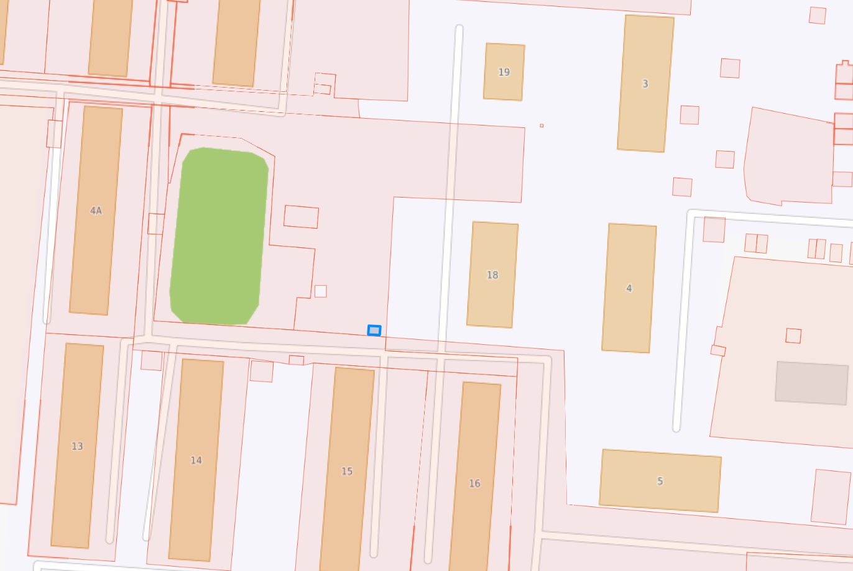

Приложение №2 к Постановлению

администрации города Куйбышева

Куйбышевского района Новосибирской области

От 15.05.2025 №611

Графическая часть места 73

